

АДМИНИСТРАЦИЯ МЯКОНЬКСКОГОСЕЛЬСКОГО ПОСЕЛЕНИЯ ОКТЯБРЬСКОГО МУНИЦИПАЛЬНОГО РАЙОНА
ЧЕЛЯБИНСКОЙ ОБЛАСТИ
ПОСТАНОВЛЕНИЕ
От 09.12. 2021 г. № 42

Об утверждении адресной дислокации мест, предназначенных под размещение объектов развозной торговли на территории Мяконькского сельского поселения Октябрьского муниципального района

В соответствии с Федеральным законом от 06.10.2003 года N 131-ФЗ "Об общих принципах организации местного самоуправления в Российской Федерации", Решением Совета депутатов Мяконькского сельского поселения от 08.10.2021 года № 46 «Об утверждении Правил благоустройства территории Мяконькского сельского поселения», в целях упорядочения объектов развозной торговли на территории Мяконькского сельского поселения, руководствуясь Уставом Мяконькского сельского поселения
ПОСТАНОВЛЯЕТ:
1. Утвердить адресную дислокацию мест, предназначенных под размещение объектов развозной торговли на территории Мяконькского сельского поселения (далее – адресная дислокация) (приложение№1).
2. Утвердить схемы размещения объектов развозной торговли на территории Мяконькского сельского поселения (приложение№2).
3. Размещение объектов развозной торговли на территории Мяконькского сельского поселения осуществлять в местах утвержденной адресной дислокацией без предоставления земельных участков.
4. Контролировать размещение объектов развозной торговли, в соответствии с адресной дислокацией.
5. Разместить настоящее постановление на официальном сайте администрации Мяконькского сельского поселения Октябрьского муниципального района в сети «Интернет».
6. Настоящее Постановление вступает в силу со дня его подписания.
7. Контроль за исполнением настоящего Постановления оставляю за собой.
Глава Мяконькского  сельского поселения | Е.М.Мотовилов

Приложение № 1
к постановлению администрации
Мяконькского сельского поселения
Октябрьского муниципального района
От 09 .12.2021 г. № 42

Адресная дислокация мест,
предназначенных под размещение объектов развозной торговли
на территории Мяконькского сельского поселения

№ п/п | Адрес размещения | Максимальное количество мест
1. | с. Мяконьки, ул.Советская 12 в районе здания № 194 | 1
2. | д.Журавлиное ул. Советская 21 в районе здания №143 | 1

Приложение № 2
к постановлению администрации
Мяконькского сельского поселения
Октябрьского муниципального района
От .12.2021 г. №

Схемы размещения
объектов развозной торговли на территории Мяконькского сельского поселения

с.Мяконькси , ул.Советская д. 12 в районе здания № 194

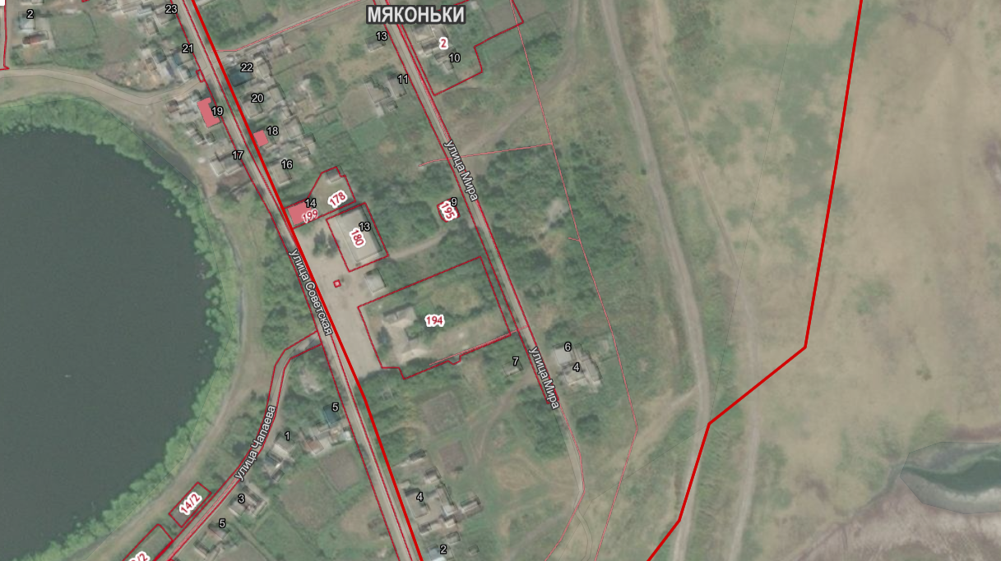

д.Журавлиное ул. Советская д.21 в районе здания №143

